RENESSANS TA’LIM UNIVERSITETI
“MATEMATIKA VA IQTISOD” FAKULTETI
“AXBOROT TEXNOLOGIYALARI” KAFEDRASI
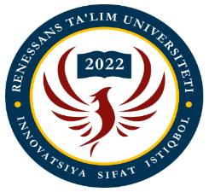
60610100-Axborot tizimlari va texnologiyalari
“DASTURLASH TEXNOLOGIYALARI” FANIDAN

KURS ISHI
MAVZU: KRASSVORDLAR YORDAMIDA MATERIALNI MUSTAHKAMLASH METODIKASI

Guruh: 3-kurs 62S-23
Bajardi: Bababekova Gozal.
Qabul qildi: dots.Maxmudova M.A.
Baho: ____________

TOSHKENT-2026

